**Fyzika 7 B,C 4. 5. – 7. 5.**

Zapiš do sešitu a nakresli obrázky.

Stín

Plný stín vzniká za neprůsvitným tělesem, kam neproniká světlo ze žádného zdroje světla.

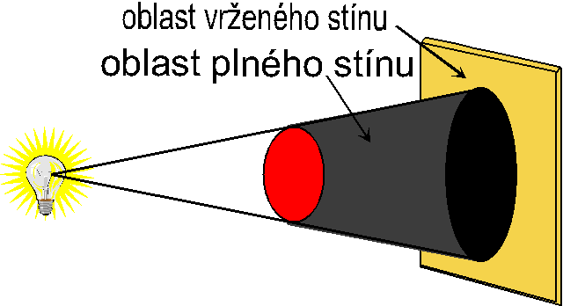

Polostín vzniká za neprůsvitným tělesem osvětleným plošným zdrojem nebo více bodovými zdroji světla. Z jednoho zdroje tam světlo proniká, z druhého ne.

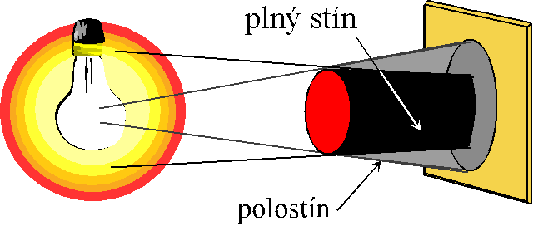

S – Slunce

Z – Země

M- Měsíc

Zatmění Měsíce:

Slunce, Země, Měsíc leží v jedné přímce, Země vrhá stín na Měsíc.

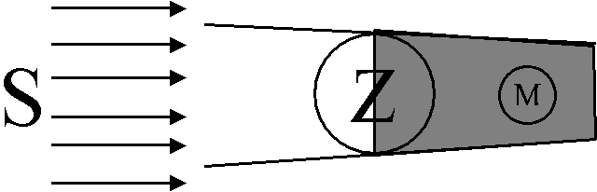

Zatmění Slunce:

Slunce, Měsíc, Země leží v jedné přímce, Měsíc vrhá na Zemi stín.

|  |  |
| --- | --- |
| zatmeni%20slunce | |
| **Měsíční fáze**.  Příčina: obíhání Měsíce kolem Země (1 oběh – asi 29 dní)  **Nov** – Měsíc není vidět, je k Zemi otočen neosvětlenou stranou  **Dorůstá, přibývá**  **Úplněk**  **Couvá, ubývá**  Měsíc nesvítí, odráží sluneční světlo. |  |
| úkol  Připrav si do sešitu věty:  K zatmění Slunce dochází, je- li Měsíc ve fázi ……………..  K zatmění Měsíce dochází, je- li Měsíc ve fázi ……………..  Na youtube zadej hledat heslo FYZIKA 8 OPTIKA 4 fáze Měsíce, zatmění Měsíce, zatmění Slunce.  Podívej se pozorně a připravené věty doplň. | |